Практическое задание 1
Тема 1: ОСНОВЫ ЭЛЕКТРОМЕХАНИЧЕСКОГО ПРЕОБРАЗОВАНИЯ ЭЛЕКТРОЭНЕРГИИ

Задание. Электромеханическое преобразование энергии в электрических машинах
Дополните исходные изображения недостающими построениями в соответствии с вариантом задания.
На каждом рисунке должны быть обозначены:
- полюсы индуктора буквами 𝑁 и 𝑆;
- символами «•» или «+» направление ЭДС 𝑒 и тока 𝑖 в проводниках якоря;
- стрелками направления электромагнитных сил 𝐹, действующих на проводники якоря;
- направление электромагнитного момента 𝑀, приложенного к якорю;
- направление вращения якоря 𝑛.

Выбор варианта производится по первой букве фамилии. Таблица 1 – Выбор варианта
Первая буква  фамилии | А-В | Г-Е | Ё-З | И-К | Л-Н | О-Р | С-У | Ф-Ц | Ч-Щ | Э-Я
№ варианта | 1 | 2 | 3 | 4 | 5 | 6 | 7 | 8 | 9 | 10

Таблица 2 – Исходные данные

№ варианта | Генератор | Двигатель
1 | 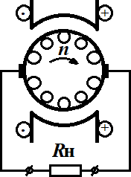 | 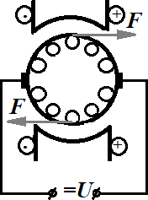
2 | 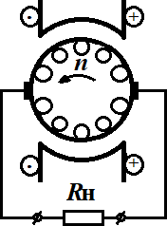 | 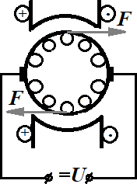
3 | 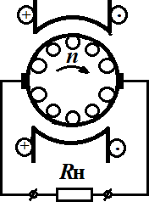 | 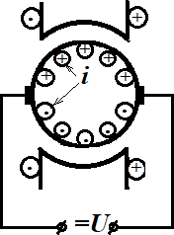
4 | 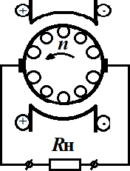 | 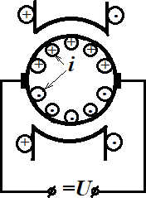
5 | 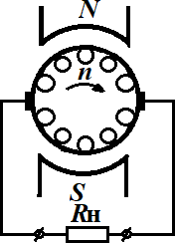 | 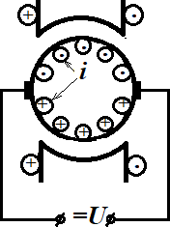

№ варианта | Генератор | Двигатель
6 | 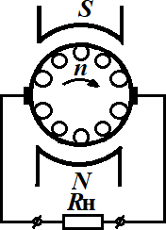 | 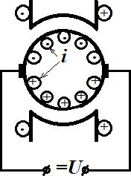
7 | 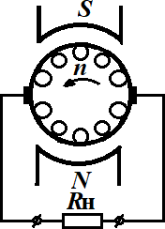 | 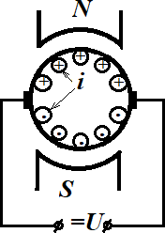
8 | 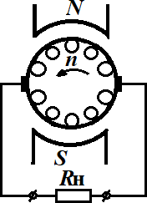 | 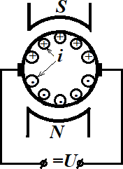
9 | 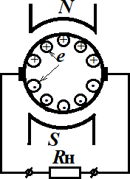 | 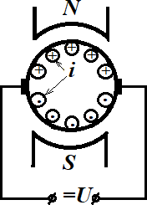
10 | 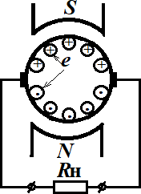

Рекомендации по выполнению задания
- Направление магнитных силовых линий определяйте по правилам
«правого винта» («буравчика») или «правой ладони».
- Изображайте магнитные силовые линии замкнутыми.
- При обозначении магнитного поля индуктора обратите внимание, что северным 𝑁 является полюс, из которого магнитные силовые линии выходят в воздушный зазор машины, а южным 𝑆 считается тот, в который они из воздушного зазора входят.
- При определении направления электродвижущей силы (ЭДС) используйте правило «правой руки».
- При определении направления электромагнитной силы используйте правило «левой руки».
- Используйте символ «точка» для обозначения тока или ЭДС, направленных к нам.
- Используйте символ «крестик» («плюсик») для обозначения тока или ЭДС, направленных от нас.

Образец выполнения задания

Исходные данные
Требуется дополнить исходное изображение недостающими построениями, отражающими преобразование энергии в режиме генератора.
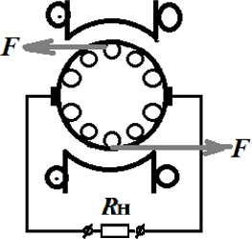

Рисунок 1 – Пример задания

Выполнение задания.
Электромеханическое преобразование энергии в генераторе:
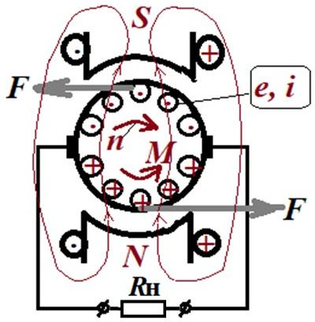
Рисунок 2 – Пример выполнения задания

Практическое задание 2

Тема 3: РАБОЧИЕ ПРОЦЕССЫ ТРАНСФОРМАТОРОВ
Задание. Условия параллельной работы и маркировка трансформаторов

- Определите какие из пяти силовых трансформаторов, приведённых в столбце №2 таблицы исходных данных (табл. 2), могут быть включены на параллельную работу. Изобразите присоединения этих трансформаторов к шинам высокого напряжения (ВН) и низкого напряжения (НН).
- Расшифруйте марку трансформатора, указанного в столбце №3 таблицы исходных данных (табл. 2).

Вариант задания выбирается по первой букве фамилии.

Таблица 1 – Выбор варианта

Первая буква  фамилии | А-В | Г-Е | Ё-З | И-К | Л-Н | О-Р | С-У | Ф-Ц | Ч-Щ | Э-Я
№ варианта | 1 | 2 | 3 | 4 | 5 | 6 | 7 | 8 | 9 | 10

Таблица 2 – Варианты заданий

1 | 2 |  |  |  |  | 3
№ вар. | Параметры трансформаторов, включаемых на параллельную работу |  |  |  |  | Марка
№ вар. | Обозначение на схеме | Класс  напряжения, кВ | Коэффициент трансформаци и | Напряжение КЗ, % | Схема обмоток | Марка
1 | Т1 | 110/10 | 11 | 10,5% | Y/Δ-11 | ТД- 10000/35
1 | Т2 | 110/10 | 11 | 9,4% | Y/Δ-11 | ТД- 10000/35
1 | Т3 | 110/10 | 11 | 10,3% | Y/Δ-11 | ТД- 10000/35
1 | Т4 | 110/10 | 10,5 | 9,8% | Y/Δ-11 | ТД- 10000/35
1 | Т5 | 110/10 | 11 | 10,5% | Y/Y-6 | ТД- 10000/35
2 | Т1 | 35/10 | 3,3 | 4,5% | Y/Y-6 | ТМН- 1600/35
2 | Т2 | 35/10 | 3,5 | 4,5% | Y/Δ-11 | ТМН- 1600/35
2 | Т3 | 35/10 | 3,3 | 4,0% | Y/Δ-11 | ТМН- 1600/35
2 | Т4 | 35/10 | 3,3 | 4,7% | Y/Δ-11 | ТМН- 1600/35
2 | Т5 | 35/10 | 3,3 | 4,5% | Y/Δ-11 | ТМН- 1600/35

1 | 2 |  |  |  |  | 3
№ вар. | Параметры трансформаторов, включаемых на параллельную работу |  |  |  |  | Марка
№ вар. | Обозначение на схеме | Класс  напряжения, кВ | Коэффициент трансформаци  и | Напряжение КЗ, % | Схема обмоток | Марка
3 | Т1 | 10/0,4 | 20 | 4,7% | Y/Y-6 | ТРДЦН- 100000/220
3 | Т2 | 10/0,4 | 25 | 5% | Y/Δ-11 | ТРДЦН- 100000/220
3 | Т3 | 10/0,4 | 25 | 4,5% | Y/Y-6 | ТРДЦН- 100000/220
3 | Т4 | 10/0,4 | 25 | 4,5% | Y/Δ-11 | ТРДЦН- 100000/220
3 | Т5 | 10/0,4 | 25 | 4,7% | Y/Δ-11 | ТРДЦН- 100000/220
4 | Т1 | 220/110 | 2 | 16,5% | Y/Δ-11 | ТРДН- 63000/110
4 | Т2 | 220/110 | 2 | 16% | Y/Δ-11 | ТРДН- 63000/110
4 | Т3 | 220/110 | 2,05 | 16% | Y/Y-6 | ТРДН- 63000/110
4 | Т4 | 220/110 | 2 | 17,8% | Y/Δ-11 | ТРДН- 63000/110
4 | Т5 | 220/110 | 2 | 14,3% | Y/Δ-11 | ТРДН- 63000/110
5 | Т1 | 110/10 | 11 | 11% | Y/Y-6 | ТМ-400/10
5 | Т2 | 220/10 | 22 | 11% | Y/Δ-11 | ТМ-400/10
5 | Т3 | 110/10 | 11 | 11,3% | Y/Δ-11 | ТМ-400/10
5 | Т4 | 110/10 | 11 | 11% | Y/Δ-11 | ТМ-400/10
5 | Т5 | 110/10 | 11 | 9,8% | Y/Δ-11 | ТМ-400/10
6 | Т1 | 10/0,4 | 25 | 4,7% | I/I-0 | АОДЦН- 125000/330
6 | Т2 | 10/0,4 | 25 | 5% | Y/Δ-11 | АОДЦН- 125000/330
6 | Т3 | 10/0,4 | 25 | 4,3% | Y/Δ-11 | АОДЦН- 125000/330
6 | Т4 | 10/0,4 | 25 | 4,5% | Y/Δ-11 | АОДЦН- 125000/330
6 | Т5 | 10/0,4 | 20 | 4,7% | Y/Δ-11 | АОДЦН- 125000/330
7 | Т1 | 10/0,4 | 25 | 4,7% | I/I-0 | АОДЦТН- 167000/500/  220
7 | Т2 | 10/0,4 | 25 | 5% | Y/Δ-11 | АОДЦТН- 167000/500/  220
7 | Т3 | 10/0,4 | 25 | 4,3% | Y/Δ-11 | АОДЦТН- 167000/500/  220
7 | Т4 | 10/0,4 | 25 | 4,5% | Y/Δ-11 | АОДЦТН- 167000/500/  220
7 | Т5 | 10/0,4 | 20 | 4,7% | Y/Δ-11 | АОДЦТН- 167000/500/  220
8 | Т1 | 220/110 | 2 | 12,5% | Y/Y-6 | ТРДЦН- 100000/220
8 | Т2 | 330/110 | 3 | 12% | Y/Δ-11 | ТРДЦН- 100000/220
8 | Т3 | 220/110 | 2 | 12% | Y/Δ-11 | ТРДЦН- 100000/220
8 | Т4 | 220/110 | 2 | 12,5% | Y/Δ-11 | ТРДЦН- 100000/220
8 | Т5 | 220/110 | 2 | 13,5% | Y/Δ-11 | ТРДЦН- 100000/220
9 | Т1 | 330/110 | 3 | 16% | Y/Δ-11 | ТДЦ- 80000/110
9 | Т2 | 330/110 | 3 | 16% | Y/Y-6 | ТДЦ- 80000/110
9 | Т3 | 330/110 | 3 | 14% | Y/Δ-11 | ТДЦ- 80000/110
9 | Т4 | 330/110 | 3 | 18% | Y/Δ-11 | ТДЦ- 80000/110
9 | Т5 | 330/110 | 3 | 15,5% | Y/Δ-11 | ТДЦ- 80000/110
10 | Т1 | 110/10 | 11 | 4,5% | Y/Δ-11 | ТРДН- 80000/110
10 | Т2 | 35/10 | 3,5 | 4,0% | Y/Δ-11 | ТРДН- 80000/110
10 | Т3 | 35/10 | 3,3 | 4,5% | Y/Δ-11 | ТРДН- 80000/110
10 | Т4 | 35/10 | 3,3 | 4,7% | Y/Δ-11 | ТРДН- 80000/110
10 | Т5 | 35/10 | 3,3 | 5% | Y/Δ-11 | ТРДН- 80000/110

Рекомендации по выполнению задания
- Изучите условия включения трансформаторов на параллельную работу.
- Проанализируйте параметры, приведенных в варианте задания трансформаторов на предмет выполнения условий параллельной работы.
- Выберите и обоснуйте выбор трансформаторов для параллельной работы.
- Изобразите присоединение к шинам ВН и НН включаемых на параллельную работу трансформаторов.
- Ознакомьтесь с принципами маркировки силовых трансформаторов. 6). Расшифруйте марку трансформатора.
7). Запишите расшифровку буквенно-цифровых обозначений маркировки в таблицу бланка задания.

Образец выполнения задания
Исходные данные
- Требуется определить какие из приведённых трансформаторов могут быть включены на параллельную работу и изобразить присоединение выбранных трансформаторов к шинам ВН и НН.
Обозначение на схеме | Параметры трансформаторов
Обозначение на схеме | Класс напряжения, кВ | Коэффициент трансформации | Напряжение КЗ, % | Схема обмоток
Т1 | 6/0,4 | 15 | 4,5 | Y/Yn-0
Т2 | 6/0,4 | 15 | 5,85 | Y/Yn-0
Т3 | 6/0,4 | 15 | 4,7 | Y/Yn-0
Т4 | 6/0,4 | 15 | 4,7 | Δ/Yn-11
Т5 | 6/0,4 | 15 | 5,85 | Δ/Yn-11
- Нужно расшифровать марку трансформатора ТМГ-100/6.

Выполнение задания
- Условия параллельной работы трансформаторов
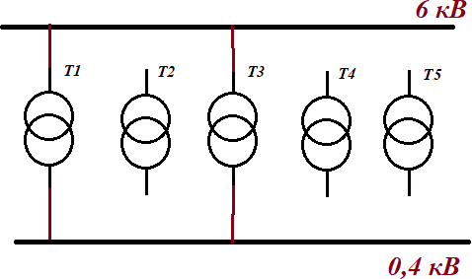
Рисунок 1 – Пример выполнения задания
Условия для включения на параллельную работу имеются только у трансформаторов Т1 и Т3. Это – одинаковые коэффициенты трансформации, одинаковые группы соединения обмоток, различие напряжений КЗ составляет 4,4%, что является допустимым.

- Маркировка трансформатора

Условное обозначение | Расшифровка условного обозначения
Т | Трансформатор трёхфазный
М | Масляный, с естественной циркуляцией масла
Г | Герметичный, с гофрированным баком
100 | С номинальной мощностью 100кВА
6 | С обмоткой ВН на напряжение классом 6кВ

Бланк выполнения задания 2
1). Условия параллельной работы трансформаторов
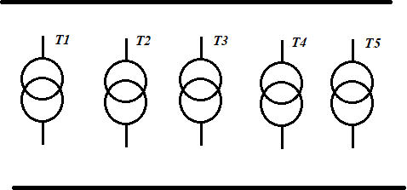

Обоснование возможности параллельной работы выбранных трансформаторов:

2). Маркировка трансформатора

Условное обозначение | Расшифровка условного обозначения

Практическое задание 3

Тема 4: АСИНХРОННЫЕ МАШИНЫ
Задание. Вращающееся магнитное поле трёхфазной асинхронной машины
Изобразите вектор магнитного потока статора асинхронной машины Φ₁ для заданных моментов времени 𝑡₁ и 𝑡₂ при прямом чередовании фаз обмотки. Определите направление вращения («по часовой стрелке» или «против часовой стрелки») поля статора. Затем измените чередование двух заданных фаз обмотки статора. Изобразите вектор Φ₁ для момента времени 𝑡₂. Определите направление вращения поля статора («по часовой стрелке» или
«против часовой стрелки») при обратном чередовании фаз трёхфазной обмотки. Сформулируйте правило для определения направления вращения поля при прямом и обратном чередовании фаз обмотки статора. Запишите принцип изменения направления вращения поля статора в трёхфазной асинхронной машине.

Вариант задания выбирается по первой букве фамилии.

Таблица 1 – Выбор варианта

Первая буква  фамилии | А-В | Г-Е | Ё-З | И-К | Л-Н | О-Р | С-У | Ф-Ц | Ч-Щ | Э-Я
№ варианта | 1 | 2 | 3 | 4 | 5 | 6 | 7 | 8 | 9 | 10
Таблица 2 – Варианты заданий

№ варианта | 1 | 2 | 3 | 4 | 5 | 6 | 7 | 8 | 9 | 10
момент  времени 𝑡₁, (эл. градусы) | 0 | 30 | 60 | 90 | 120 | 150 | 180 | 210 | 240 | 270
момент  времени 𝑡₂, (эл. градусы) | 60 | 90 | 120 | 150 | 180 | 210 | 240 | 270 | 300 | 360
Изменение чередования фаз | 𝐴 и  𝐵 | 𝐴 и  𝐶 | 𝐵 и  𝐶 | 𝐴 и  𝐵 | 𝐴 и 𝐶 | 𝐵 и  𝐶 | 𝐴 и  𝐵 | 𝐴 и 𝐶 | 𝐵 и  𝐶 | 𝐴 и  𝐵

Рекомендации по выполнению задания
- Используйте символ «точка» для обозначения тока, текущего в данный момент времени в направлении рассматриваемого вывода фазы. Например, если мгновенный ток фазы 𝐴 – отрицательный, т. е. направлен от вывода, являющегося концом фазы (𝑋) к выводу, являющимся началом фазы (𝐴), то в начале фазы (𝐴) ставьте «точку».
- Используйте символ «крестик» («плюсик») для обозначения тока, текущего в данный момент времени в противоположном направлении от рассматриваемого вывода фазы. Например, если мгновенный ток фазы 𝐴 – положительный, т. е. направлен от вывода, являющимся началом фазы (𝐴) к выводу, являющимся концом фазы (𝑋), то в начале фазы (𝐴) ставьте «крестик».
- Определяйте направление вектора магнитного потока статора по правилу «правой ладони».

Примечание: Прямое чередование фаз – это такое, когда при движении по внутреннему диаметру статора в направлении «против часовой стрелки» начала фаз следуют в последовательности 𝐴 – 𝐵 – 𝐶. Обратному чередованию фаз соответствует последовательность 𝐴 – 𝐶 – 𝐵.

Образец выполнения задания
Исходные данные
Требуется изобразить вектор магнитного потока статора асинхронной машины Φ1 для заданных моментов времени 𝑡1 = 0 и 𝑡2 = 90° при прямом чередовании фаз обмотки статора и определить направление вращения поля. Затем поменять местами фазы 𝐴 и 𝐵 изобразить Φ₁ для 𝑡₂ = 90°. Определить направление вращения поля при обратном чередовании фаз обмотки статора

Выполнение задания
Определяем направление тока в фазах (рис.1) в момент времени
𝑡₁ = 0. Указываем эти направления тока в обмотке статора (рис.2):
- 𝑖𝐴 = 0, тока в фазе 𝐴 – нет;
- 𝑖𝐵 < 0 – направлен от конца к началу обмотки, поэтому в начале обмотки (𝐵) ставим «точку», а в конце (𝑌)– «крестик»;
- 𝑖𝐶 > 0 – направлен от начала к концу, поэтому в начале обмотки (𝐶) ставим «крестик», а в конце (𝑍) – «точку».
Определяем направление силовых линий поля, создаваемого фазными токами статора, по правилу «буравчика». Вектор магнитного потока направлен так же, как и магнитные силовые линии поля в воздушном зазоре машины. Направление магнитного потока статора Φ₁ можно также определить, пользуясь правилом «правой ладони».
Определяем направление тока в фазах (рис.1) в момент времени
𝑡₁ = 90°. Указываем эти направления тока в обмотке статора (рис.2):
- 𝑖𝐴 > 0, направлен от начала к концу, поэтому в начале обмотки (𝐴) ставим «крестик», а в конце (𝑋) – «точку».
- 𝑖𝐵 < 0 – направлен от конца к началу обмотки, поэтому в начале обмотки (𝐵) ставим «точку», а в конце (𝑌) – «крестик»;
- 𝑖𝐶 < 0 – направлен от конца к началу обмотки, поэтому в начале обмотки (𝐶) ставим «точку», а в конце (𝑍)– «крестик».

По правилу «правой ладони» находим направление магнитного потока статора Φ₁, соответствующее моменту времени 𝑡₂ = 90°.
Анализируем, в каком направлении повернулся вектор магнитного потока статора и в соответствии с этим указываем направления вращения поля статора 𝑛₁.
Меняем фазы статора местами 𝐴 и 𝐵. Указываем направление токов. Определяем направление вектора магнитного потока статора и указываем в какую сторону он вращается.
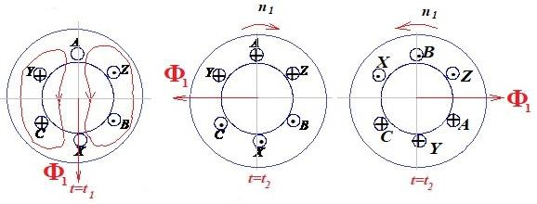
Выводы о связи между чередованием токов в фазах и направлением вращения поля статора формулируем самостоятельно.
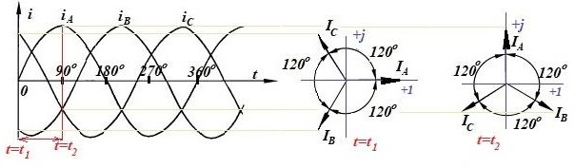
Рисунок 1 – Определение направления фазных токов в моменты времени 𝑡1 = 0 и 𝑡2 = 90

Рисунок 2 – Пример выполнения задания

Практическое задание 4
Тема 5: РАБОЧИЕ ПРОЦЕССЫ АСИНХРОННЫХ МАШИН

Задание. Режимы работы асинхронной машины
Изобразите силовые линии магнитного поля статора для заданного направления тока в его обмотках. Определите полярность полюсов статора 𝑁𝑐 и 𝑆𝑐. Определите направление наведённой в проводниках ротора ЭДС 𝐸₂ и активной составляющей тока 𝐼₂𝑎 для указанного режима работы асинхронной машины и заданного направления вращения поля статора 𝑛₁. Обозначьте на рисунке направления электромагнитных сил 𝐹, момента 𝑀 и направления вращения ротора 𝑛.
Вариант задания выбирается по первой букве фамилии. Таблица 1 – Выбор варианта
Первая буква  фамилии | А-В | Г-Е | Ё-З | И-К | Л-Н | О-Р | С-У | Ф-Ц | Ч-Щ | Э-Я
№ варианта | 1 | 2 | 3 | 4 | 5 | 6 | 7 | 8 | 9 | 10

Таблица 2– Исходные данные

№ варианта | Режим работы | Асинхронная машина
1 | Двигатель | + n1  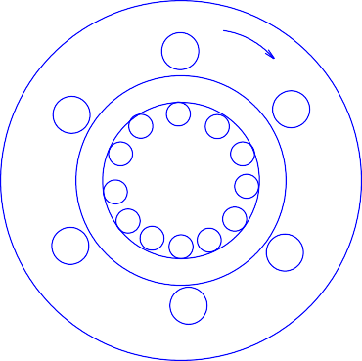  + +  . .  .

№ варианта | Режим работы | Асинхронная машина
2 | Генератор | 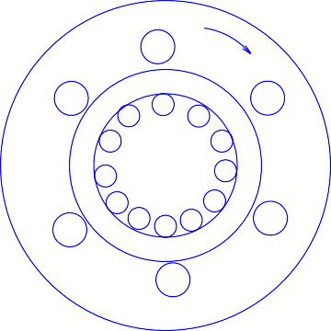  n1
3 | Электромагнитный тормоз | 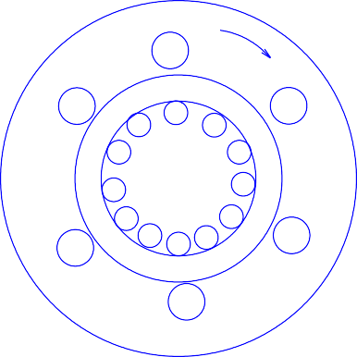  n1
4 | Двигатель | 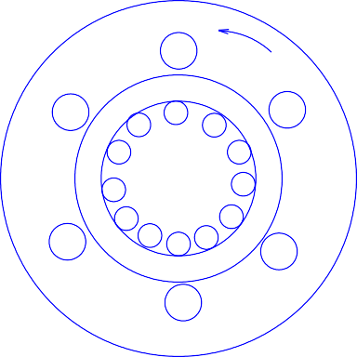  n1  +  +  +  .  .  .
5 | Генератор | + n1  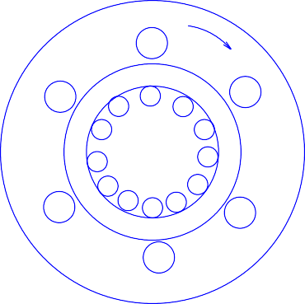  + +  . .  .
+
+
+
.
.
.
+
+
+
.
.
.

№ варианта | Режим работы | Асинхронная машина
6 | Электромагнитный тормоз | 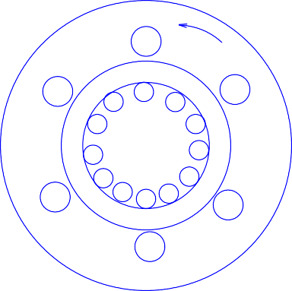  n1  +  +  +  .  .  .
7 | Двигатель | 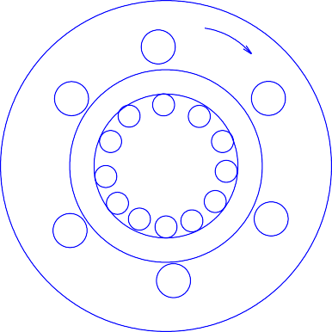  n1
8 | Генератор | 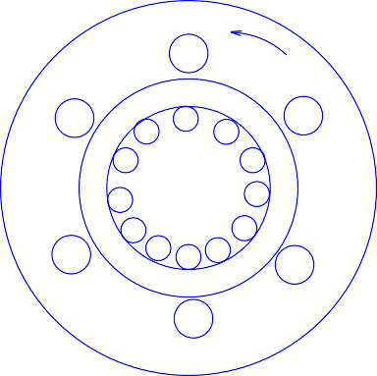  n1  +  +  +  .  .  .
9 | Электромагнитный тормоз | + n1  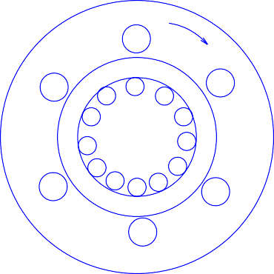  + +  . .  .
+
+
+
.
.
.

№ варианта | Режим работы | Асинхронная машина
10 | Двигатель | 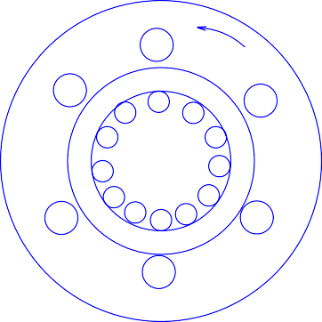  n1
+
+
+
.
.
.

Образец выполнения задания
Исходные данные: требуется изобразить силовые линии магнитного поля статора, определить полярность его полюсов, указать направление наведённой в проводниках ротора ЭДС 𝐸₂ и активной составляющей тока 𝐼₂𝑎, установить направления электромагнитных сил 𝐹, момента 𝑀 и направления вращения ротора 𝑛 для режима электромагнитного тормоза представленной
асинхронной машины.
+
.
.

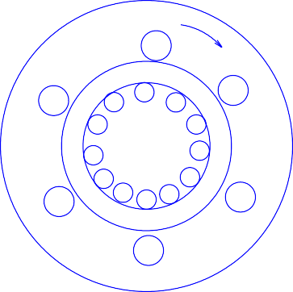
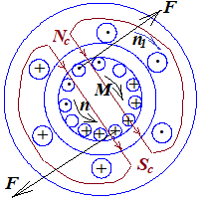
а) б)
n1
+
+
.
Рисунок 1 – Задание (а) и пример выполнения (б)

Выполнение задания: изображаем силовые линии магнитного поля статора. По правилу «буравчика» или «правой ладони» определяем направление поля. Полярность полюсов статора определяем на границе раздела сред, при выходе магнитных силовых линий из активной стали в воздушный зазор машины. Часть статора, из которой магнитные линии выходят, это – северный полюс. Противоположная – южный.
В режиме электромагнитного тормоза ротор движется в противоположном направлении по отношению к вращению поля статора. По правилу «правой руки» определяем направление активной составляющей ЭДС, наводимой в роторе – 𝐸₂. Ротор – короткозамкнутый, поэтому ток совпадает с направлением ЭДС. По правилу «левой руки» определяем направление электромагнитной силы, действующей на проводники ротора. Силы создают электромагнитный момент. Его направление совпадает с направлением вращения поля. В режиме электромагнитного тормоза ротор внешней силой вращается навстречу действию электромагнитного момента.

Бланк выполнения задания 3

Работа асинхронной машины в режиме

